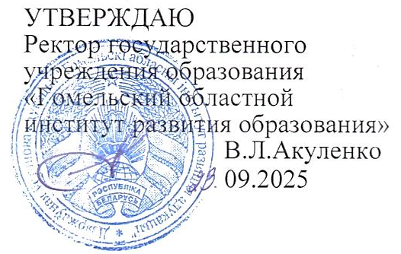
Задания первого этапа республиканской олимпиады
по учебному предмету «Биология»
2025/2026 учебный год
IX–X классы
ПРАКТИЧЕСКИЙ ТУР
Уважаемые участники олимпиады! Вам предлагаются задания практического тура по разделу «Зоология». Время выполнения заданий – 30 минут.

Задание 1. Рассмотрите рисунки строения беспозвоночного животного. Определите животное, изображенное на рисунке, и выполните задания 1.1–1.3 (20 баллов).
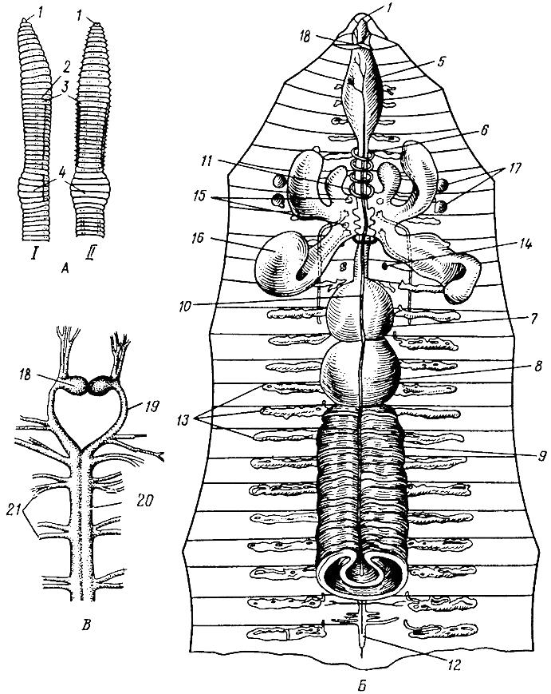
1.1. На рисунке (задание 1) изображены различные органы и системы органов дождевого червя. Заполните таблицу, указывая только необходимые пункты из столбца «№ на рисунке» (9 баллов).
№ на рисунке | Подпись (орган/структура)
5
6
7
8
9
10
12
13
18

1.2. Определите системы органов по подсказкам и раскрасьте их соответствующими цветами (задание 1, рисунок Б) (5 баллов).
- У этого животного есть цепочка узлов, соединённых перемычками. Благодаря им червь может находить пищу, избегать врагов и реагировать на прикосновения. Найдите эту систему и закрасьте её желтым цветом.
- Через всё тело животного проходит длинный канал. В начале он принимает пищу, а на другом конце завершается выведением непереваренных остатков наружу. Определите эту систему органов и закрасьте её коричневым цветом.
- По телу животного проходят продольные стволы, соединённые в некоторых сегментах кольцевыми «перемычками». По ним движется жидкость, несущая питательные вещества и газы. Определите эту систему органов и закрасьте её красным цветом.
- В каждом сегменте есть парные извилистые каналы, которые открываются наружу. Они выводят из организма ненужные продукты обмена. Найдите эту систему органов и закрасьте её зелёным цветом.
- У этого животного есть органы, обеспечивающие продолжение существования вида: они образуют половые клетки, а также специальные образования оплодотворения. Определите эту систему органов и закрасьте её фиолетовым цветом.

1.3. Определите систематическое положение организма, представленного на рисунке (задание 1), заполнив таблицу (6 баллов).

Таксономическая категория | Название таксона
Царство
Тип
Класс
Подкласс
Отряд
Вид

